Registrační číslo projektu: CZ.1.07/1.1.38/02.0025
Název projektu: Modernizace výuky na ZŠ Slušovice, Fryšták, Kašava a Velehrad
Tento projekt je spolufinancován z Evropského sociálního fondu a státního rozpočtu České republiky.

Lesní živočichové Chřibů

Pří_275_Živá příroda_Lesní živočichové Chřibů
Autor: Mgr. Marie Pížová
Škola: Základní škola Velehrad, okres Uherské Hradiště, příspěvková organizace
Základní škola Velehrad, Salašská 300, 687 06 Velehrad
Anotace:

- Pracovní list je určen pro opakování, upevňování a rozšiřování znalostí o živočiších ve volné přírodě Chřibů
- Materiál procvičuje získané vědomosti o životě v Chřibech
- DUM – pracovní list je určen pro vytištění a samostatnou práci.
- Zpracováno pro tématický celek Živá příroda.
- Je určen pro předmět přírodověda ve 4. ročníku
- Tento materiál vznikl jako doplňující materiál k učebnici: ŠTIKOVÁ, Věra. Člověk a jeho svět: přírodověda pro 4. ročník. Ilustrace Hana Berková, Alena Baisová. Brno: Nová škola, c2010, 2 sv. Duhová řada. ISBN 978-80-7289-212-9.

Pří_ 275_Živá příroda_Lesní živočichové Chřibů /Pracovní list/
Jméno:
Třída:
Datum:
- Přiřaď k sobě rodové a druhové jméno živočichů. Správným seřazením získáš otázku a na ni zkus odpovědět. / Můžeš spojit šipkami/
Strakapoud | J |  | živorodá | I
Datel | K |  | skvrnitý | Š
Holub | Ů |  | jedlový | ?
Mlok | E |  | bělohřbetý | A
Čolek | P |  | obecný | T
Kuňka | M |  | kopřivový | Ř
Ještěrka | C |  | černý | M
Jelen | CH |  | evropský | R
Jezevec | Á |  | piluna | D
Srnec | I |  | horský | O
Perleťovec | P |  | lesní | N
Okáč | Í |  | žlutobřichá | O
Tesařík | O |  | doupňák | Ž
Roháček | U |  | bojínkový | R

- Oprav nesprávné pojmenování
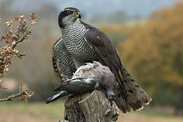 | Káně |  | 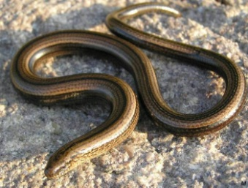 | Slepýš
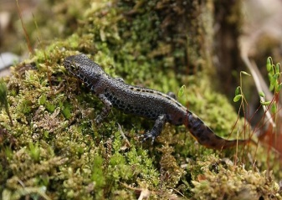 | Mlok |  | 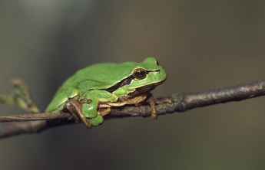 | Ropucha
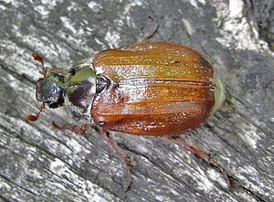 | chroust |  | 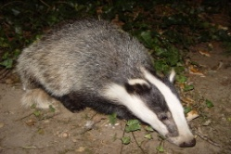 | myš
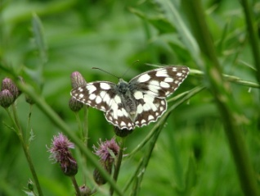 | babočka |  | 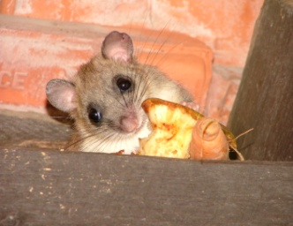 | Plch

3.Zařaď obratlovce do správné skupiny a vybarvi:
Savci – žlutě obojživelníci – zeleně ryby – modře ptáci – hnědě plazi – červeně
skokan |  | užovka | netopýr
Jelen |  | lejsek | žluva
Čolek |  | kuňka | okoun
lín |  | slepýš | štika
krahujec |  | kňour | mlok

Řešení pracovního listu Pří_275_ Živočichové našich lesů_Lesní živočichové Chřibů

- Strakapoud bělohřbetý Jelen evropský
Datel černý Jezevec lesní
Holub doupňák Srnec obecný
Mlok skvrnitý Perleťovec kopřivový
Čolek horský Okáč bojínkový
Kuňka žlutobřichá Tesařík piluna
Ještěrka živorodá Roháček jedlový
- Jestřáb lesní Slepýš křehký
Čolek horský Rosnička zelená
Chroust Jezevec lesní
Babočka kopřivová Plch
- Savci – Jelen, Kňour,Netopýr
Obojživelníci – Čolek, Kuňka, Skokan, Mlok
Ryby – Lín, Štika, Okoun
Ptáci – Krahujec, Lejsek, Žluva
Plazi – Užovka, Slepýš

Použité zdroje

- Melolontha pectoralis. In: Wikipedia: the free encyclopedia [online]. San Francisco (CA): Wikimedia Foundation, 2001- [cit. 2014-10-12]. Dostupné z: http://commons.wikimedia.org/wiki/Melolontha_pectoralis
- Jestřáb lesní. In: Wikipedia: the free encyclopedia [online]. San Francisco (CA): Wikimedia Foundation, 2001- [cit. 2014-11-17]. Dostupné z: http://cs.wikipedia.org/wiki/Jest%C5%99%C3%A1b_lesn%C3%AD
- File:Čolek horský.jpg. In: Wikipedia: the free encyclopedia [online]. San Francisco (CA): Wikimedia Foundation, 2001- [cit. 2014-11-17]. Dostupné z: http://commons.wikimedia.org/wiki/File:%C4%8Colek_horsk%C3%BD.jpg
- Rosnička zelená. In: Wikipedia: the free encyclopedia [online]. San Francisco (CA): Wikimedia Foundation, 2001- [cit. 2014-11-17]. Dostupné z: http://cs.wikipedia.org/wiki/Rosni%C4%8Dka_zelen%C3%A1
- Anguidae. In: Wikipedia: the free encyclopedia [online]. San Francisco (CA): Wikimedia Foundation, 2001- [cit. 2014-10-12]. Dostupné z: http://commons.wikimedia.org/wiki/File:Anguidae.jpg
- Ing. Zálešák Zdeněk - Zalesak.ls138@lesycr.cz /Babočka kopřivová, plch/

